Una nota sobre el “RESPETO”

Eduardo de la Serna

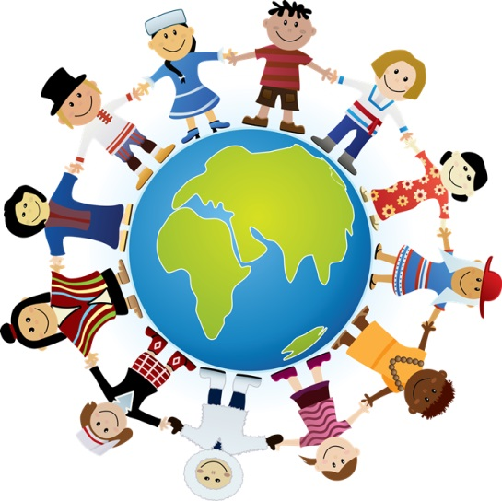

El absurdo planteo de la “grieta”, los debates (o gritos) televisivos, los vetustos almuerzos, y la debacle política devuelven el planteo de la necesidad de “respeto”. Palabra ambigua o polisémica si las hay. Esto dice la “Real Academia Española” de la lengua:

respeto
Del lat. respectus 'atención, consideración'.
1. m. Veneración, acatamiento que se hace a alguien.
2. m. Miramiento, consideración, deferencia.
3. m. Cosa que se tiene de prevención o repuesto. Coche de respeto.
4. m. miedo (‖ recelo).
5. m. desus. respecto.
6. m. germ. espada (‖ arma blanca).
7. m. germ. Persona que tiene relaciones amorosas con otra.
8. m. pl. Manifestaciones de acatamiento que se hacen por cortesía.
respeto humano
1. m. Miramiento excesivo hacia la opinión ajena, antepuesto a los dictados de la moral estricta. U. m. en pl. campar alguien por su respeto, o por sus respetos
2. locs. verbs. Obrar a su antojo, sin miramientos a la obediencia o a la consideración debida.
estar de respeto
1. loc. verb. Dicho de una persona: Estar vestida.
2. loc. verb. Dicho de una habitación: Estar adornada para un acto de ceremonia o de ostentación.

Como se observa, la idea de “respetar” a una persona o sus ideas puede entenderse en sentido genérico, pero no aplica a (casi) ninguna de las acepciones del término. En lo personal entiendo que debe entenderse de modo diferente si se trata de un respeto a una persona que si se habla de respetar sus ideas. Nadie debería ser maltratado, agredido u ofendido por lo que piensa (o lo que vive, siente, como se viste, etc.). Sin dudas hay una suerte de convención o acuerdo social (que puede ir modificándose con el tiempo, por ser, precisamente, acuerdo) que debiera ser “respetado”, pero en este caso de convivencia social se trata. Otro caso es el de las ideas.

Un ejemplo importante, es el de las ideas intolerantes. Hay países donde es ilegal sostener públicamente ideas intolerantes; y es sensato, probablemente, que así sea. Pero yendo a nuestra actual situación, hay quienes sostienen ideas xenófobas (los paraguayos, peruanos, bolivianos, venezolanos, chilenos… vienen a robar trabajo a los argentinos, o estudiar en nuestras universidades, o atenderse en nuestros hospitales), o ideas aporofóbicas (todos los pobres son ladrones, delincuentes, drogadictos, “está entrando en una zona peligrosa” nos repite en castellana voz el GPS) por ejemplo. ¿Qué respeto debiéramos tener por estas ideas o por quienes las sostienen? Es un desafío pensarlo. Especialmente cuando hemos decidido pensar y vivir “desde el lugar del pobre”.

Hay un gobierno perverso, que aplica medidas empobrecedoras, aporofóbicas y genocidas. Y hay quienes las ejecutan, y hasta quienes las aplauden… o quienes con su apoyo son o fueron responsables de que estos las ejecuten. ¿Cuál o cómo debiera ser el respeto? Porque, en lo personal, “odio” estas políticas de muerte; rechazo visceralmente el desprecio al pobre o las medidas que los ignoran (o provocan); abomino del FMI y sus monaguillos. Y sé que no son “tormentas” o imponderables sino políticas pensadas, provocadas, buscadas. Y esto implica “pensadores”, políticos (o CEOs) que las implementan voluntaria y sádicamente. ¿Qué respeto merecen? En lo personal sueño que estén presos, con todas las garantías, con "respeto" al debido juicio (y con jueces "respetables"... Huston, we've a problem). ¿Eso es respeto? Pero, a su vez, sueño que los que los han apoyado (o siguen apoyando) tomen conciencia de todo lo que han provocado (ellos también). Y también sueño que cambien de actitud. Que descubran en los pobres, los nuevos empobrecidos, los migrantes a verdaderos hermanos y hermanas (y hermanes). Sólo un profundo criterio de fraternidad y sororidad, que empiece desde los pobres, puede permitirnos ser “un país soñado”. Y un país que con entera dignidad le exija a los poderosos respeto a los pobres, a los ancianos, a los indígenas, a los migrantes, a los niños y niñas. Por ese respeto es bueno empezar, me parece.

Dibujo tomado de http://respeto.info/que-significa-el-respeto-por-la-diversidad-cultural

